Приложение

к Положению о нагрудном знаке «За вклад в развитие туризма в Донецкой Народной Республике» (пункт 3)

(в ред. приказа Министерства молодежи, спорта и туризма ДНР от 01.12.2021 № 01-09/231)

Описание нагрудного знака
«За вклад в развитие туризма в Донецкой Народной Республике»

В верхней части нагрудного знака «ЗА ВКЛАД В РАЗВИТИЕ ТУРИЗМА В ДОНЕЦКОЙ НАРОДНОЙ РЕСПУБЛИКЕ» – изображение двуглавого орла с поднятыми распущенными крыльями. На груди орла расположен земной шар, с изображением материков в бело-голубой цветовой гамме. По центру изображения расположены силуэты спортсменов, замерших в прыжке, удерживающих горящий факел. Цвета силуэтов спортсменов отражают цвета государственного флага Донецкой Народной Республики. Хвост орла обвивает красная лента с названием Министерства молодежи, спорта и туризма Донецкой Народной Республики.
В нижней части нагрудного знака – под орлом расположена вписанная в полуокружность надпись: «ЗА ВКЛАД В РАЗВИТИЕ ТУРИЗМА В ДОНЕЦКОЙ НАРОДНОЙ РЕСПУБЛИКЕ». Под надписью – венок из лавровых листьев.
Высота нагрудного знака – 40 мм, ширина знака – 37 мм. Нагрудный знак изготавливается из металла, покрытого гальваническим никелем (под серебро).
На оборотной стороне знака имеются крепления к одежде.

Рисунок нагрудного знака
«За вклад в развитие туризма в Донецкой Народной Республике»

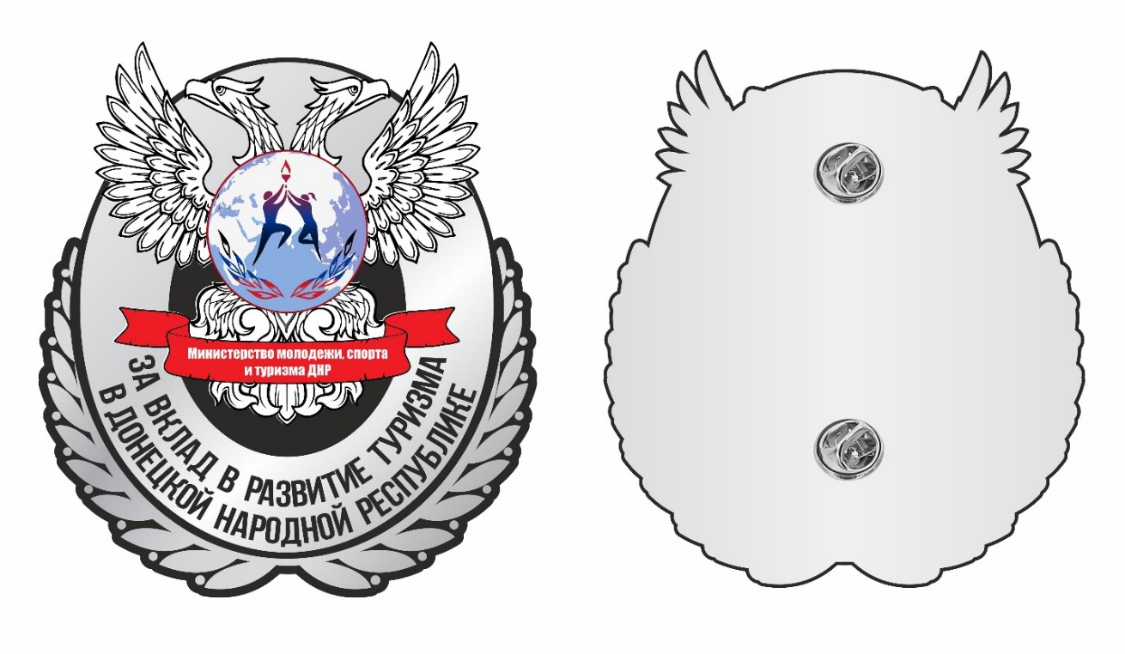

Продолжение приложения

Описание удостоверения к нагрудному знаку
«За вклад в развитие туризма в Донецкой Народной Республике»

Удостоверение к нагрудному знаку «ЗА ВКЛАД В РАЗВИТИЕ ТУРИЗМА В ДОНЕЦКОЙ НАРОДНОЙ РЕСПУБЛИКЕ» (далее – удостоверение) имеет форму книжки, в сложенном виде 100 x 75 мм. Цвет удостоверения – бордовый.
На лицевой части удостоверения (обложке) расположены выполненные золотым тиснением: графическое изображение герба Министерства молодежи, спорта и туризма Донецкой Народной Республики (вверху в центре). Под изображением герба надпись в две строки: первая строка надпись заглавными буквами – «МИНИСТЕРСТВО МОЛОДЕЖИ, СПОРТА И ТУРИЗМА», вторая строка надпись заглавными буквами – «ДОНЕЦКОЙ НАРОДНОЙ РЕСПУБЛИКИ», ниже в две строки: первая строка надпись заглавными буквами – «УДОСТОВЕРЕНИЕ», вторая строка надпись строчными буквами – «к нагрудному знаку», ниже в две строки: первая строка надпись заглавными буквами – «ЗА ВКЛАД В РАЗВИТИЕ ТУРИЗМА», вторая строка надпись заглавными буквами – «В ДОНЕЦКОЙ НАРОДНОЙ РЕСПУБЛИКЕ».
На левой внутренней стороне удостоверения расположено цветное изображение нагрудного знака «ЗА ВКЛАД В РАЗВИТИЕ ТУРИЗМА В ДОНЕЦКОЙ НАРОДНОЙ РЕСПУБЛИКЕ» в обрамлении гильоширной сетки.
На правой внутренней стороне удостоверения в верхней части расположена надпись в две строки: первая строка надпись заглавными буквами – «МИНИСТЕРСТВО МОЛОДЕЖИ, СПОРТА И ТУРИЗМА», вторая строка надпись заглавными буквами – «ДОНЕЦКОЙ НАРОДНОЙ РЕСПУБЛИКИ», выполненное черным цветом. Ниже находится надпись красного цвета «УДОСТОВЕРЕНИЕ». Под надписью «УДОСТОВЕРЕНИЕ» находится порядковый номер удостоверения («№_____»), далее три горизонтальные полосы для заполнения фамилии, имени и отчества, под ними надпись в три строки: первая строка надпись строчными буквами – «награжден(а) нагрудным знаком», вторая строка надпись заглавными буквами – «ЗА ВКЛАД В РАЗВИТИЕ ТУРИЗМА», третья строка надпись заглавными буквами – «В ДОНЕЦКОЙ НАРОДНОЙ РЕСПУБЛИКЕ»», ниже в две строки: первая строка – «Приказ №____ , вторая строка – от «__» _______ 20___ г.», выполненные черным цветом.
Внизу удостоверения надпись в три строки строчными буквами: первая строка – «Министр молодежи,», вторая строка– «спорта и туризма», третья строка – «Донецкой Народной Республики» и горизонтальная полоса для подписи, выполненные черным цветом.

Продолжение приложения

Образец удостоверения к нагрудному знаку
«За вклад в развитие туризма в Донецкой Народной Республике»
